
การออกแบบหน่วยการเรียนรู้ตามแนวทางของ Backward Design
หน่วยการเรียนรู้ที่ ๑๐ เรื่อง สังเกตอย่างไร...ประโยคชนิดใดหรือกลุ่มคำ
รหัส-ชื่อรายวิชา ท ๑๖๑   กลุ่มสาระการเรียนรู้ ภาษาไทย
ชั้นประถมศึกษาปีที่ ๖ ภาคเรียนที่ ๒ เวลา ๔ ชั่วโมง
ผู้สอน ............................................................. โรงเรียน .................................................

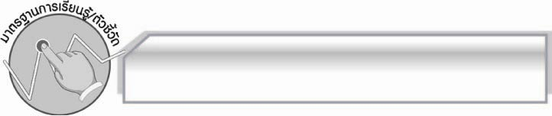
มาตรฐานการเรียนรู้/ตัวชี้วัด

มาตรฐานการเรียนรู้
มาตรฐาน ท ๔.๑ เข้าใจธรรมชาติของภาษาและหลักภาษาไทย การเปลี่ยนแปลงของภาษาและพลังของภาษา ภูมิปัญญาทางภาษา และรักษาภาษาไทยไว้เป็นสมบัติของชาติ
ตัวชี้วัด
ท ๔.๑ ป.๖/๔ ระบุลักษณะของประโยค
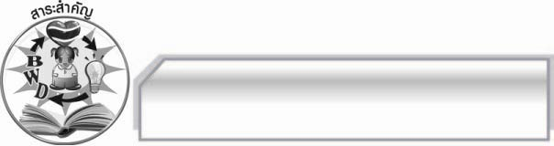
สาระสำคัญ

กลุ่มคำเกิดจากการนำคำตั้งแต่ ๒ คำขึ้นไปมาเรียงต่อกัน มีความหมายแต่ยังไม่สมบูรณ์ส่วนประโยคมีใจความสมบูรณ์ประกอบด้วยประธาน กริยา บางประโยคจะมีกรรมหรือไม่มีกรรม
ก็ได้ ประโยคมีทั้งประโยคเดียว ประโยครวม และประโยคซ้อน การเข้าใจเรื่องกลุ่มคำและประโยค ทำให้สามารถนำไปใช้สื่อสารได้อย่างถูกต้อง

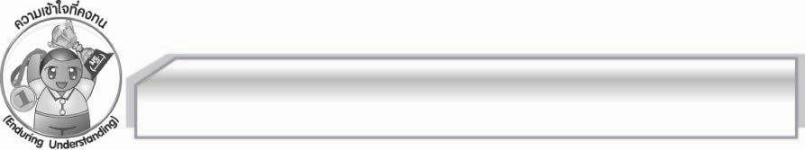
ความเข้าใจที่คงทน (Enduring Understanding)

นักเรียนสามารถเข้าใจได้ว่ากลุ่มคำเกิดจากการนำคำตั้งแต่ ๒ คำขึ้นไปมาเรียงต่อกัน มีความหมายแต่ยังไม่สมบูรณ์ ส่วนประโยคมีใจความสมบูรณ์ประกอบด้วยประธาน กริยา บางประโยคจะมีกรรมหรือไม่มีกรรมก็ได้ ประโยคมีทั้งประโยคเดียว ประโยครวม และประโยคซ้อน การเข้าใจเรื่องกลุ่มคำและประโยค ทำให้สามารถนำไปใช้สื่อสารได้อย่างถูกต้อง

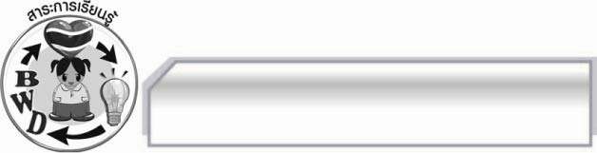
สาระการเรียนรู้

กลุ่มคำและประโยค

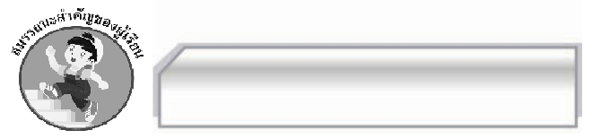

สมรรถนะสำคัญของผู้เรียน

- ความสามารถในการสื่อสาร
- ทักษะการอ่าน
- ทักษะการเขียน
- ทักษะการฟัง การดู และการพูด
- ความสามารถในการคิด
- การจำแนก
- การให้เหตุผล
- การปฏิบัติ/การสาธิต
- การสังเคราะห์
- การแก้ปัญหา
- การสรุปความรู้
- การประเมินค่า
- ความสามารถในการแก้ปัญหา
- ความสามารถในการใช้ทักษะชีวิต

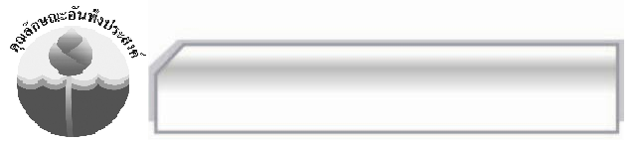
คุณลักษณะอันพึงประสงค์

ใฝ่เรียนรู้
ตัวชี้วัดที่ ๔.๑ ตั้งใจ เพียรพยายามในการเรียนและเข้าร่วมกิจกรรมการเรียนรู้
ตัวชี้วัดที่ ๔.๒ แสวงหาความรู้จากแหล่งเรียนรู้ต่าง ๆ ทั้งภายในและภายนอกโรงเรียน ด้วยการเลือกใช้สื่ออย่างเหมาะสม บันทึกความรู้ วิเคราะห์ สรุปเป็นองค์ ความรู้ และสามารถนำไปใช้ในชีวิตประจำวันได้
มุ่งมั่นในการทำงาน
ตัวชี้วัดที่ ๖.๑ ตั้งใจและรับผิดชอบในการปฏิบัติหน้าที่การงาน
ตัวชี้วัดที่ ๖.๒ ทำงานด้วยความเพียรพยายามและอดทนเพื่อให้งานสำเร็จตาม เป้าหมาย

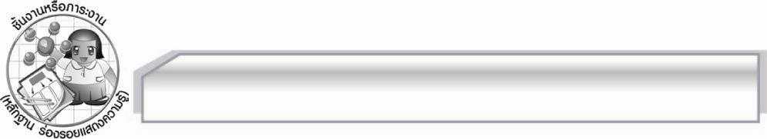
ชิ้นงานหรือภาระงาน (หลักฐาน ร่องรอยแสดงความรู้)

๑. การหากลุ่มคำหรือวลีจากนิทานที่อ่าน
๒. การแต่งประโยคสามัญเกี่ยวกับกลุ่มสาระต่าง ๆ
๓. การแต่งประโยครวมจากการสำรวจห้องเรียน
๔. การหาประโยคซ้อนจากหนังสือพิมพ์หรือบทความ
๕. ใบงาน เรื่อง การระบุลักษณะของประโยค

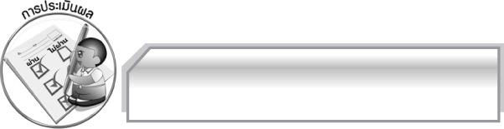
การประเมินผล

การประเมินผลตัวชี้วัด
เรื่อง การระบุลักษณะของประโยค
ระดับคะแนน  เกณฑ์การประเมิน | ๔ | ๓ | ๒ | ๑
การระบุลักษณะของประโยค | ระบุลักษณะของประโยคได้ถูกต้องทั้งหมดและสามารถแนะนำผู้อื่นได้ | ระบุลักษณะของประโยคได้ถูกต้องทั้งหมด  แต่ไม่สามารถแนะนำผู้อื่นได้ | ระบุลักษณะของประโยคได้ถูกต้องบางข้อและไม่  สามารถแนะนำผู้อื่นได้ | ระบุลักษณะของประโยคได้ถูกต้องบางข้อ แต่ต้องมีครูหรือผู้อื่นแนะนำเท่านั้น

การประเมินผลคุณลักษณะอันพึงประสงค์
ใฝ่เรียนรู้
ตัวชี้วัดที่ ๔.๑ ตั้งใจเพียรพยายามในการเรียนและเข้าร่วมกิจกรรมการเรียนรู้
พฤติกรรมบ่งชี้ | ดีเยี่ยม (๓) | ดี (๒) | ผ่าน (๑) | ไม่ผ่าน (๐)
๔.๑.๑ ตั้งใจเรียน  ๔.๑.๒ เอาใจใส่และมีความเพียรพยายามในการเรียนรู้  ๔.๑.๓ สนใจเข้าร่วมกิจกรรมการเรียนรู้ต่าง ๆ | ตั้งใจเรียน เอาใจใส่  และมีความเพียร-  พยายามในการเรียนรู้  เข้าร่วมกิจกรรม  การเรียนรู้ต่าง ๆ  เป็นประจำ | ตั้งใจเรียน เอาใจใส่  และมีความเพียร-พยายามในการเรียนรู้  เข้าร่วมกิจกรรมการเรียนรู้ต่าง ๆ บ่อยครั้ง | ตั้งใจเรียน เอาใจใส่  และมีความเพียร-  พยายามในการเรียนรู้เข้าร่วมกิจกรรม  การเรียนรู้ต่าง ๆ  บางครั้ง | ไม่ตั้งใจเรียน

ตัวชี้วัดที่ ๔.๒ แสวงหาความรู้จากแหล่งเรียนรู้ต่าง ๆ ทั้งภายในและภายนอกโรงเรียน ด้วยการเลือกใช้สื่ออย่างเหมาะสมบันทึกความรู้ วิเคราะห์ สรุปเป็นองค์ความรู้ และสามารถนำไปใช้ในชีวิตประจำวันได้
พฤติกรรมบ่งชี้ | ดีเยี่ยม (๓) | ดี (๒) | ผ่าน (๑) | ไม่ผ่าน (๐)
๔.๒.๑ ศึกษาค้นคว้าหาความรู้จากหนังสือเอกสาร สิ่งพิมพ์  สื่อเทคโนโลยีต่าง ๆ แหล่งเรียนรู้ทั้งภายในและภายนอกโรงเรียน และเลือกใช้สื่อได้อย่างเหมาะสม  ๔.๒.๒ บันทึกความรู้วิเคราะห์ตรวจสอบ  จากสิ่งที่เรียนรู้ สรุป  เป็นองค์ความรู้  ๔.๒.๓ แลกเปลี่ยน  เรียนรู้ด้วยวิธีการต่าง ๆ และนำไปใช้ในชีวิตประจำวัน | ศึกษาค้นคว้าหา  ความรู้จากหนังสือ  เอกสาร สิ่งพิมพ์  สื่อเทคโนโลยีต่าง ๆ  แหล่งเรียนรู้ทั้ง  ภายในและภายนอก  โรงเรียน เลือกใช้สื่อ  ได้อย่างเหมาะสม  มีการบันทึกความรู้  สรุปเป็นองค์ความรู้  นำเสนอและแลก-  เปลี่ยนองค์ความรู้  ด้วยวิธีการที่หลากหลาย | ศึกษาค้นคว้าหาความรู้จากหนังสือเอกสาร สิ่งพิมพ์  สื่อเทคโนโลยีต่าง ๆแหล่งเรียนรู้ทั้ง  ภายในและภายนอกโรงเรียน มีการบันทึกความรู้ สรุปเป็น  องค์ความรู้นำเสนอและ แลกเปลี่ยนความรู้กับผู้อื่นได้ | ศึกษาค้นคว้าหาความรู้จากหนังสือเอกสาร สิ่งพิมพ์  สื่อเทคโนโลยีต่าง ๆ แหล่งเรียนรู้ทั้ง  ภายในและภายนอกโรงเรียน มีการบันทึกความรู้ | ไม่ศึกษาค้นคว้าหาความรู้

มุ่งมั่นในการทำงาน
ตัวชี้วัดที่ ๖.๑ ตั้งใจและรับผิดชอบในการปฏิบัติหน้าที่การงาน
พฤติกรรมบ่งชี้ | ดีเยี่ยม (๓) | ดี (๒) | ผ่าน (๑) | ไม่ผ่าน (๐)
๖.๑.๑ เอาใจใส่ต่อการปฏิบัติหน้าที่ที่ได้รับมอบหมาย  ๖.๑.๒ ตั้งใจและรับผิดชอบในการทำงานให้สำเร็จ  ๖.๑.๓ ปรับปรุงและพัฒนาการทำงานด้วยตนเอง | ตั้งใจและรับผิดชอบ  ในการปฏิบัติหน้าที่  ที่ได้รับมอบหมาย  ให้สำเร็จ มีการ  ปรับปรุงและพัฒนา  การทำงานให้ดีขึ้น  ด้วยตนเอง | ตั้งใจและรับผิดชอบในการปฏิบัติหน้าที่  ที่ได้รับมอบหมาย  ให้สำเร็จ มีการปรับปรุงการทำงานให้ดีขึ้น | ตั้งใจและรับผิดชอบในการปฏิบัติหน้าที่  ที่ได้รับมอบหมาย  ให้สำเร็จ | ไม่ตั้งใจปฏิบัติ  หน้าที่การงาน

ตัวชี้วัดที่ ๖.๒ ทำงานด้วยความเพียรพยายามและอดทนเพื่อให้งานสำเร็จตามเป้าหมาย
พฤติกรรมบ่งชี้ | ดีเยี่ยม (๓) | ดี (๒) | ผ่าน (๑) | ไม่ผ่าน (๐)
๖.๒.๑ ทุ่มเททำงานอดทน ไม่ย่อท้อต่อปัญหาและอุปสรรคในการทำงาน  ๖.๒.๒ พยายามแก้ปัญหาและอุปสรรคในการทำงานให้สำเร็จ  ๖.๒.๓ ชื่นชมผลงานด้วยความภาคภูมิใจ | ทำงานด้วยความขยัน  อดทน ไม่ย่อท้อ  ต่อปัญหาในการ  ทำงาน พยายาม  ให้งานสำเร็จตาม  เป้าหมาย ชื่นชม  ผลงานด้วยความ  ภาคภูมิใจ | ทำงานด้วยความขยันอดทน พยายามให้งานสำเร็จตามเป้าหมาย ชื่นชมผลงานด้วยความภาคภูมิใจ | ทำงานด้วยความขยัน  พยายามให้งาน  สำเร็จตามเป้าหมาย | ไม่ขยันอดทน  ในการทำงาน

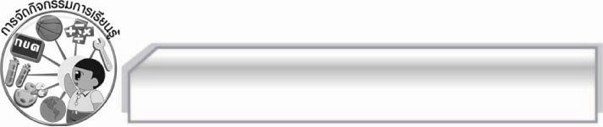
การจัดกิจกรรมการเรียนรู้

๑. ให้นักเรียนอ่านและสังเกตแถบประโยค เปรียบเทียบวลีกับประโยค
๒. ให้นักเรียนร่วมกันยกตัวอย่างกลุ่มคำหรือวลี และร่วมกันตรวจสอบความถูกต้อง
๓. ให้นักเรียนแบ่งกลุ่มเลือกนิทานกลุ่มละ ๑ เรื่อง ร่วมกันหากลุ่มคำหรือวลีจากนิทาน ส่งตัวแทนรายงานหน้าชั้นเรียน นักเรียนร่วมกันตรวจสอบความถูกต้อง
๔. ให้นักเรียนฟังข้อความที่ครูเตรียมไว้ว่าข้อใดเป็นวลี ข้อใดเป็นประโยค
๕. ให้นักเรียนแบ่งกลุ่มแต่งประโยคสามัญมากลุ่มละ ๒ ประโยค เกี่ยวกับกลุ่มสาระการเรียนรู้ต่าง ๆ ออกมานำเสนอหน้าชั้นเรียน ครูและนักเรียนร่วมกันตรวจสอบความถูกต้อง
๖. ครูติดแถบประโยค ให้นักเรียนแยกส่วนประกอบของประโยคว่าอะไรเป็นประธาน ขยายประธาน กริยา ขยายกริยา กรรม และขยายกรรม
๗. ให้นักเรียนร่วมกันเติมคำเชื่อมในประโยคที่กำหนด ให้เป็นประโยครวมให้ถูกต้อง
๘. ให้นักเรียนแบ่งกลุ่มเดินสำรวจบริเวณห้องเรียน แล้วแต่งประโยครวมกลุ่มละ ๕ ประโยค นำเสนอผลงานหน้าชั้นเรียน
๙. ให้นักเรียนหาคำเชื่อมจากประโยคซ้อนที่กำหนดให้ แล้วจำแนกประโยคหลักประโยคย่อยจากประโยคที่ครูกำหนด
๑๐. ให้นักเรียนช่วยกันยกตัวอย่างประโยคซ้อนเพิ่มเติม ช่วยกันหาคำเชื่อม จำแนกประโยคหลักประโยคย่อย ช่วยกันตรวจสอบความถูกต้อง
๑๑. ให้นักเรียนแบ่งกลุ่มช่วยกันหาประโยคซ้อนจากหนังสือพิมพ์หรือบทความที่ครูแจกให้ กลุ่มละ ๕ ประโยค โดยบอกคำเชื่อม ประโยคหลัก และประโยคย่อย
๑๒. ให้นักเรียนทำใบงานที่ ๑๐ เรื่อง การระบุลักษณะของประโยคแล้วร่วมกันตรวจสอบความถูกต้อง
๑๓. ครูและนักเรียนร่วมกันสรุปความรู้เรื่อง กลุ่มคำและประโยค เป็นแผนภาพความคิด

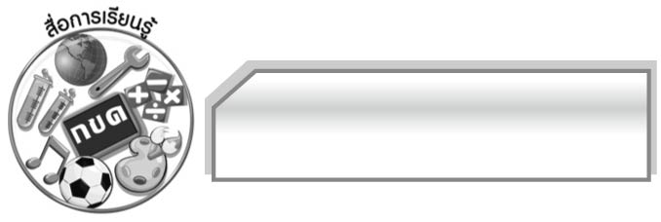
สื่อการเรียนรู้

๑. นิทาน
๒. แถบประโยค
๓. หนังสือพิมพ์ บทความ
๔. ข้อความที่เป็นกลุ่มคำ (วลี) และประโยค
๕. บัตรคำ
๖. ใบงาน


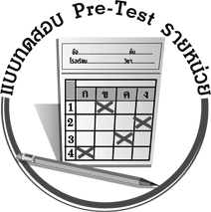
แบบทดสอบก่อนเรียน (Pre-Test)
ได้__________คะแนน
คะแนนเต็ม ๑๐ คะแนน

ชื่อ ________________________ นามสกุล ______________________ เลขที่ _____ ชั้น _____

ให้นักเรียนระบุลักษณะของข้อความต่อไปนี้ว่าเป็นกลุ่มคำหรือประโยคชนิดใด

๑. วิถีชีวิตของคนไทยในสมัยก่อนเปลี่ยนแปลงการปกครอง
๒. ต้มยำกุ้งเป็นอาหารไทยที่ชาวต่างประเทศต่างรู้จักกันดี
๓. ไก่และนกเป็นสัตว์ปีกประเภทเดียวกัน
๔. คุณย่ามักดื่มน้ำขิงหรือมะตูมเสมอ
๕. เป็นอีกทางเลือกหนึ่งของประชาชนผู้รักสันติ
๖. อาหารพื้นเมืองปักษ์ใต้ส่วนมากมีรสจัด
๗. นักเรียนควรแปรงฟันหลังจากรับประทานอาหาร
๘. ฉันชอบไปเที่ยวทะเลในหน้าร้อน
๙. พี่ชอบเล่นเทนนิสแต่น้องชอบเล่นปิงปอง
๑๐. กรมพัฒนาพลังงานทดแทนและอนุรักษ์พลังงาน

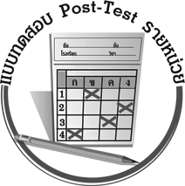
แบบทดสอบหลังเรียน (Post-Test)
ได้__________คะแนน
คะแนนเต็ม ๑๐ คะแนน

ชื่อ ____________ นามสกุล ______________ เลขที่ _____ ชั้น _____

ให้นักเรียนระบุลักษณะของข้อความต่อไปนี้ว่าเป็นกลุ่มคำหรือประโยคชนิดใด

๑. กรมพัฒนาพลังงานทดแทนและอนุรักษ์พลังงาน
๒. พี่ชอบเล่นเทนนิสแต่น้องชอบเล่นปิงปอง
๓. ฉันชอบไปเที่ยวทะเลในหน้าร้อน
๔. นักเรียนควรแปรงฟันหลังจากรับประทานอาหาร
๕. อาหารพื้นเมืองปักษ์ใต้ส่วนมากมีรสจัด
๖. เป็นอีกทางเลือกหนึ่งของประชาชนผู้รักสันติ
๗. คุณย่ามักดื่มน้ำขิงหรือมะตูมเสมอ
๘. ไก่และนกเป็นสัตว์ปีกประเภทเดียวกัน
๙. ต้มยำกุ้งเป็นอาหารไทยที่ชาวต่างประเทศต่างรู้จักกันดี
๑๐. วิถีชีวิตของคนไทยในสมัยก่อนเปลี่ยนแปลงการปกครอง

เฉลยแบบทดสอบก่อนเรียน (Pre-Test)
- กลุ่มคำ ๖. ประโยคสามัญ
- ประโยคซ้อน ๗. ประโยคซ้อน
- ประโยครวม ๘. ประโยคสามัญ
- ประโยครวม ๙. ประโยครวม
- กลุ่มคำ ๑๐. กลุ่มคำ

เฉลยแบบทดสอบหลังเรียน (Post-Test)
- กลุ่มคำ ๖. กลุ่มคำ
- ประโยครวม ๗. ประโยครวม
- ประโยคสามัญ ๘. ประโยครวม
- ประโยคซ้อน ๙. ประโยคซ้อน
- ประโยคสามัญ ๑๐. กลุ่มคำ





แบบบันทึกสรุปผลการเรียนรู้สำหรับผู้เรียน
นักเรียนมีความรู้สึกอย่างไร หลังจากที่เรียนหน่วยการเรียนรู้นี้แล้ว
......................................................................................................................
...........................................................
นักเรียนยังไม่เข้าใจเรื่องใดอีกบ้างที่เกี่ยวกับหน่วยการเรียนรู้นี้
ซึ่งต้องการให้ครูอธิบายเพิ่มเติม
............................................................................................................................................................................................
นักเรียนได้รับความรู้เรื่องใดบ้างจากหน่วยการเรียนรู้นี้
.................................................................................................................................................................................
...........................................................
นักเรียนจะสามารถนำความรู้ ความเข้าใจจากหน่วยการเรียนรู้นี้ไปใช้ประโยชน์ในชีวิตประจำวันได้อย่างไรบ้าง
...........................................................................................................................................................................................................................................................
นักเรียนได้ทำกิจกรรมอะไรบ้างในหน่วยการเรียนรู้นี้ ..........................................................
..........................................................
..........................................................
..........................................................
ผลงานที่นักเรียนชอบและต้องการคัดเลือกเป็นผลงานดีเด่นจาก
หน่วยการเรียนรู้นี้คือผลงานใดบ้าง
เพราะอะไร
............................................................................................................................................................................................
หน่วยการเรียนรู้ที่ .......................................................................................
๑. ครูสามารถนำแบบบันทึกนี้ไปใช้เป็นหลักฐานและข้อมูลเพื่อปรับปรุง และพัฒนากระบวนการเรียนรู้ของผู้เรียน
๒. ครูสามารถนำแบบบันทึกนี้ไปใช้ประกอบการทำวิจัยในชั้นเรียนเพื่อเป็นผลงานประกอบการเลื่อนวิทยฐานะได้

ชื่อ-นามสกุล...................................... เลขที่ ............................................ ชั้น ..................................
วันที่ ................................................ เดือน ........................................................... พ.ศ. ...................
คำชี้แจง ให้นักเรียนบันทึกสรุปผลการเรียนรู้จากหน่วยการเรียนรู้นี้

หมายเหตุ ให้ครูสำเนาแบบบันทึกนี้เพื่อให้นักเรียนบันทึกทุกหน่วยการเรียนรู้
1. ครูสามารถนำแบบบันทึกนี้ไปใช้เป็นหลักฐานและข้อมูลเพื่อปรับปรุง และพัฒนากระบวนการเรียนรู้ของผู้เรียน
2. ครูสามารถนำแบบบันทึกนี้ไปใช้ประกอบการทำวิจัยในชั้นเรียนเพื่อเป็นผลงานประกอบการเลื่อนวิทยฐานะได้

